三.封装

"""
11:05 上课
封装数据：老婆(姓名,年龄,性别...)
敌人(姓名,血量,攻击力,防御力)
二维向量(x,y)
优势:更符合人类的思考方式。
将数据与对数据的操作整合在一起.

封装行为：二维列表助手类DoubleListHelper（获取多个元素get_elements）
向量(向左／向右．．，求模长,求方向..)
优势:以“模块化”的方式进行编程
（可以集中精力设计／组织／指挥多个类协同工作）
"""

定义
- 数据角度讲，将一些基本数据类型复合成一个自定义类型。
- 行为角度讲，向类外提供必要的功能，隐藏实现的细节。
- 设计角度讲：
（1）分而治之
-- 将一个大的需求分解为许多类，每个类处理一个独立的功能。
-- 拆分好处：便于分工，便于复用，可扩展性强。
(2) 变则疏之
-- 变化的地方独立封装，避免影响其他类。
(3) 高 内 聚
-- 类中各个方法都在完成一项任务(单一职责的类)。
(4) 低 耦 合
-- 类与类的关联性与依赖度要低(每个类独立)，让一个类的改变，尽少影响其他类。
[例如：硬件高度集成化，又要可插拔]
最高的内聚莫过于类中仅包含1个方法，将会导致高内聚高耦合。
最低的耦合莫过于类中包含所有方法，将会导致低耦合低内聚。

作用
- 简化编程，使用者不必了解具体的实现细节，只需要调用对外提供的功能。
- 松散耦合，降低了程序各部分之间的依赖性。
- 数据和操作相关联，方法操作的是自己的数据。

私有成员
- 作用：无需向类外提供的成员，可以通过私有化进行屏蔽。
- 做法：命名使用双下划线开头。
- 本质：障眼法，实际也可以访问。
私有成员的名称被修改为：_类名__成员名，可以通过_dict_属性或dir函数查看。
# 使用方法，封装变量.
class Wife:
def __init__(self, name, age, weight):
self.name = name
# 本质:障眼法(实际将变量名改为：_类名__age)
# self.__age = age
self.set_age(age)
# self.__weight = weight
self.set_weight(weight)

__slots__
- 作用：限定一个类创建的实例只能有固定的实例变量，不能再额外添加。
- 语法：
在类中定义
__slots__ = (“变量名1”,”变量名2”…..)
- 说明：含有__slots__属性的类所创建的对象没有__dict__属性, 即此实例不用字典来存储对象的实例属性。
- 优点：访止用户因错写属性的名称而发生程序错误。
- 缺点：丧失了动态语言可以在运行时为对象添加变量的灵活性。

属性@property
公开的实例变量，缺少逻辑验证。私有的实例变量与两个公开的方法相结合，又使调用者的操作略显复杂。而属性可以将两个方法的使用方式像操作变量一样方便。
- 定义：
@property
def name(self):
return self.__name

@name.setter
def name(self, name):
self.__name = name
- 调用：
对象.属性名 = 数据
变量 = 对象.属性名
- 说明：
-- 通常两个公开的属性，保护一个私有的变量。
-- @property 负责读取，@属性名.setter 负责写入
-- 只写：属性名= property(None, 写入方法名)
# 提供公开的读写方法
def get_age(self):
return self.__age

def set_age(self, value):
if 21 <= value <= 31:
self.__age = value
else:
raise ValueError("我不要")

# 提供公开的读写方法
def get_weight(self):
return self.__weight

def set_weight(self, value):
if 40 <= value <= 60:
self.__weight = value
else:
raise ValueError("我不要")

"""
w01 = Wife("铁锤公主", 87, 87)
# 重新创建了新实例变量(没有改变类中定义的__age)
# w01.__age = 107
w01._Wife__age = 107 # (修改了类中定义的私有变量)

print(w01.__dict__)# python内置变量,存储对象的实例变量.
"""

w01 = Wife("铁锤公主", 30, 50)
w01.set_age(25)
w01.set_weight(55)
print(w01.get_age())
print(w01.get_weight())

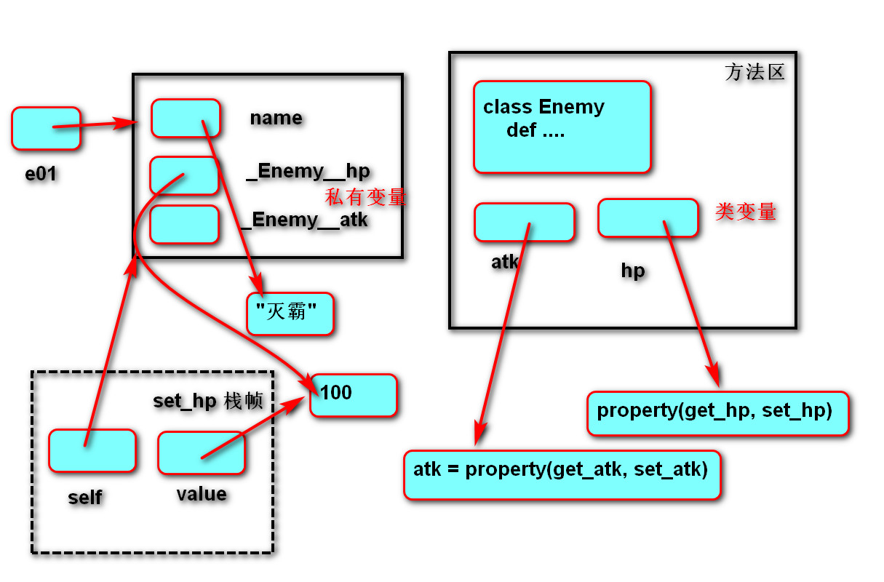

"""
使用property(读取方法，写入方法)对象,封装变量.
"""
class Wife:
def __init__(self, name, age, weight):
self.name = name
# self.set_age(age)
self.age = age
# self.set_weight(weight)
self.weight = weight

def get_age(self):
return self.__age

def set_age(self, value):
if 21 <= value <= 31:
self.__age = value
else:
raise ValueError("我不要")

# 属性 property对象拦截对age类变量的读写操作
age = property(get_age,set_age)

def get_weight(self):
return self.__weight

def set_weight(self, value):
if 40 <= value <= 60:
self.__weight = value
else:
raise ValueError("我不要")

weight = property(get_weight,set_weight)

w01 = Wife("铁锤公主", 30, 50)
# w01.set_age(25)
w01.age = 25
print(w01.age)
w01.weight = 45
print(w01.weight)

"""
使用标准属性,封装变量.
"""

class Wife:
def __init__(self, name, age, weight):
self.name = name
self.age = age
self.weight = weight

@property # 创建property对象，只负责拦截读取操作
def age(self):
return self.__age

@age.setter # 只负责拦截写入操作
def age(self, value):
if 21 <= value <= 31:
self.__age = value
else:
raise ValueError("我不要")

@property
def weight(self):
return self.__weight

@weight.setter
def weight(self, value):
if 40 <= value <= 60:
self.__weight = value
else:
raise ValueError("我不要")

w01 = Wife("铁锤公主", 30, 50)
w01.age = 25
print(w01.age)
w01.weight = 45
print(w01.weight)

案例:信息管理系统
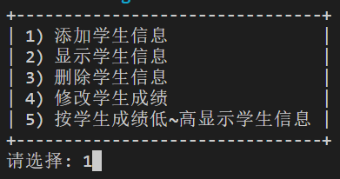

需求
实现对学生信息的增加、删除、修改和查询。

分析
界面可能使用控制台，也可能使用Web等等。
- 识别对象：界面视图类 逻辑控制类 数据模型类

- 分配职责：
界面视图类：负责处理界面逻辑，比如显示菜单，获取输入，显示结果等。
逻辑控制类：负责存储学生信息，处理业务逻辑。比如添加、删除等
数据模型类：定义需要处理的数据类型。比如学生信息。

- 建立交互：
界面视图对象 <----> 数据模型对象 <----> 逻辑控制对象

设计
数据模型类：StudentModel
数据：编号 id,姓名 name,年龄 age,成绩 score
逻辑控制类：StudentManagerController
数据：学生列表 __stu_list
行为：获取列表 stu_list,添加学生 add_student，删除学生remove_student，修改学生update_student，根据成绩排序order_by_score。
界面视图类：StudentManagerView
数据：逻辑控制对象__manager
行为：显示菜单__display_menu，选择菜单项__select_menu_item，入口逻辑main，
输入学生__input_students，输出学生__output_students，删除学生__delete_student，修改学生信息__modify_student，按成绩输出学生__output_student_by_score

"""
封装设计思想
需求：老张开车去东北
"""

class Person:
def __init__(self, name):
self.name = name

@property
def name(self):
return self.__name

@name.setter
def name(self, value):
self.__name = value

def go_to(self, str_postion, type):
"""
去
:param str_postion: 位置
:param type: 方式
"""
print(self.name, "去", str_postion)
type.run(str_postion)

class Car:
def run(self, str_position):
"""
行驶
:param str_position: 位置
"""
print("汽车行驶到:", str_position)

lz = Person("老张")
car = Car()
# 老张开车去东北
lz.go_to("东北", car)

